iPadin käyttö mittauksissa – Vernierin ohjelman nopea käyttöohje

Sisällys
Ohjelman käynnistys 2
Aloitusnäkymä 3
Anturin asetukset 3
Vaihe 1: Valitaan langattomat laitteet 3
Vaihe 2: Jos anturin asetuksia ei tarvitse muuttaa, niin valitaan suoraan anturi. Jos asetukset täytyy muuttaa, valitaan anturin asetukset. 4
Vaihe 3: Anturin asetusten muuttaminen 4
Mittausnäkymä 5
Mittausparametrit 6

Ohjelman käynnistys
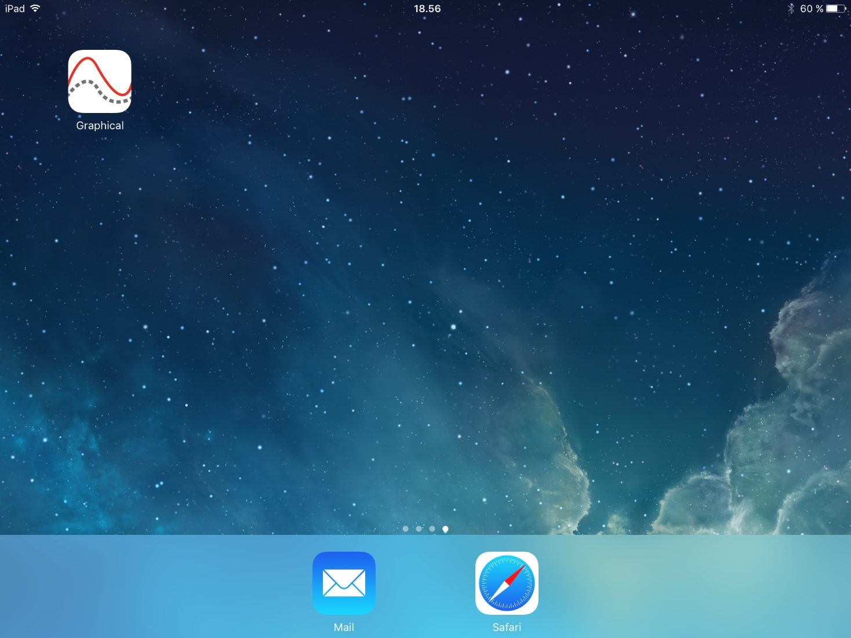
Käynnistä tästä vernierin Graphical Analysis

Aloitusnäkymä

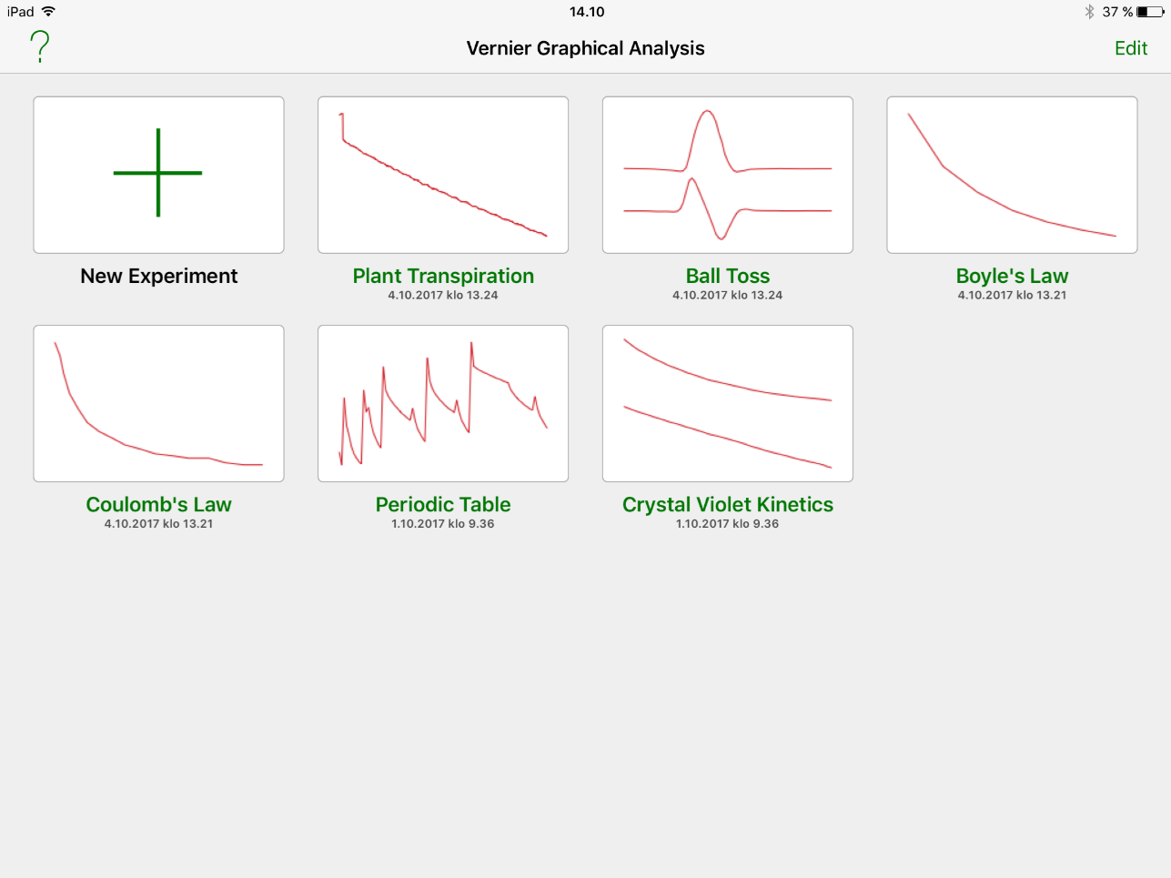
Tässä näkymässä näkyy vanhat mittaukset ja muutama mallidata
Uuden mittauksen saa asetettua tästä

Anturin asetukset

Vaihe 1: Valitaan langattomat laitteet
Valitse tämä

Vaihe 2: Jos anturin asetuksia ei tarvitse muuttaa, niin valitaan suoraan anturi. Jos asetukset täytyy muuttaa, valitaan anturin asetukset.
Tästä voit valita anturin asetukset.
Valitse avautuvasta listasta oikea anturi. Katso anturin koodi anturin viivakoodin vierestä

Vaihe 3: Anturin asetusten muuttaminen
Jos anturilla voi mitata useampaa asiaa kerralla, niin tässä näkymässä voi muuttaa mitkä sensorit iPad näyttää.

Mittausnäkymä
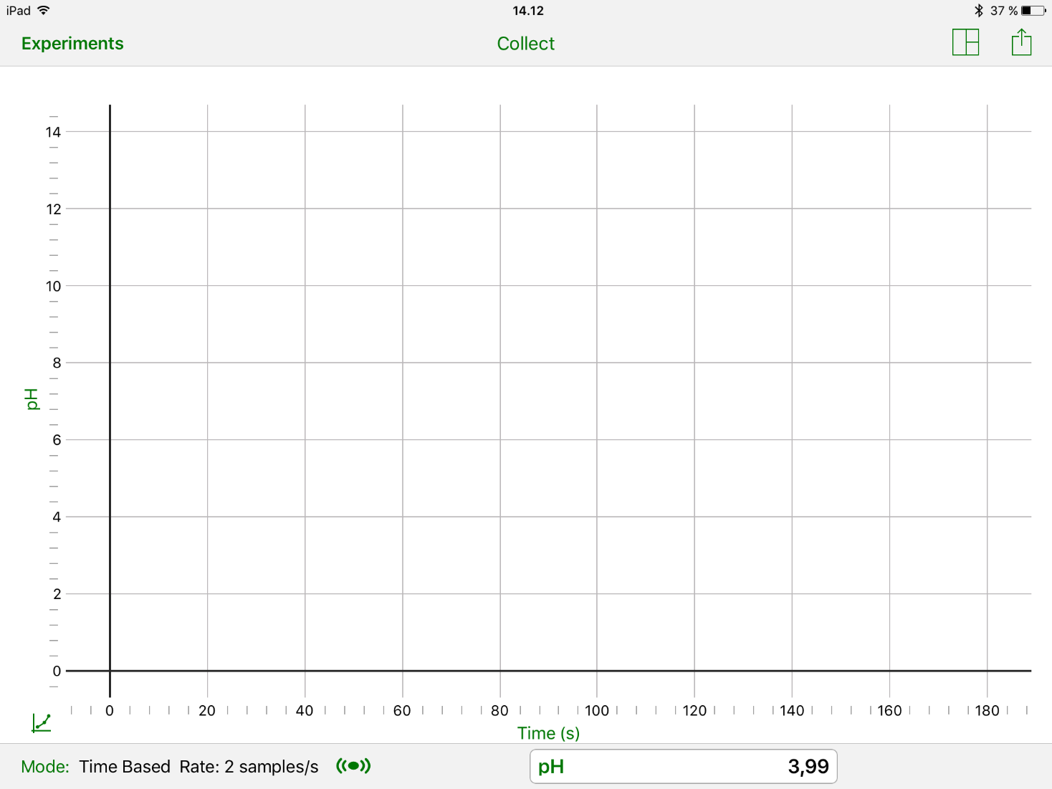
Täältä voit vaihtaa näkymään mittariin, taulukkoon tai useampaan kuvaajaan.
Anturin asetuksia voi muokata tästä
Mittausparametreja voi säätää täältä
Sovituksia ja yksittäisten mittapisteiden lukemista
Tästä näkyy anturin tämänhetkinen lukema.
Jos mitattavia asioita on enemmän päällä, niin ”vetämällä” vasemmalle näkee loput suureet.
Paluu alkunäkymään
Mittaus käynnistetään

Mittausparametrit
Tästä voi valita mittaako laite automaattisesti aikaperusteisesti vai pitääkö jokainen mittapiste ottaa manuaalisesti
Jos jokaiselle mittapisteelle haluaa antaa oman nimen, niin valitaan tämä.
(Esim. eri aineiden pH:t)

